UBND HUYỆN AN DƯƠNG

TRƯỜNG MN ĐẶNG CƯƠNG
GIỜ HOẠT ĐỘNG THỂ CHẤT CỦA CÁC BÉ LỚP CT3:
BÀI TẬP: ĐI TRONG ĐƯỜNG HẸP
Một số hình ảnh giờ chơi tập có chủ đích: Phát triển thể chất của các bé nhà trẻ lớp CT3:
* Khởi động
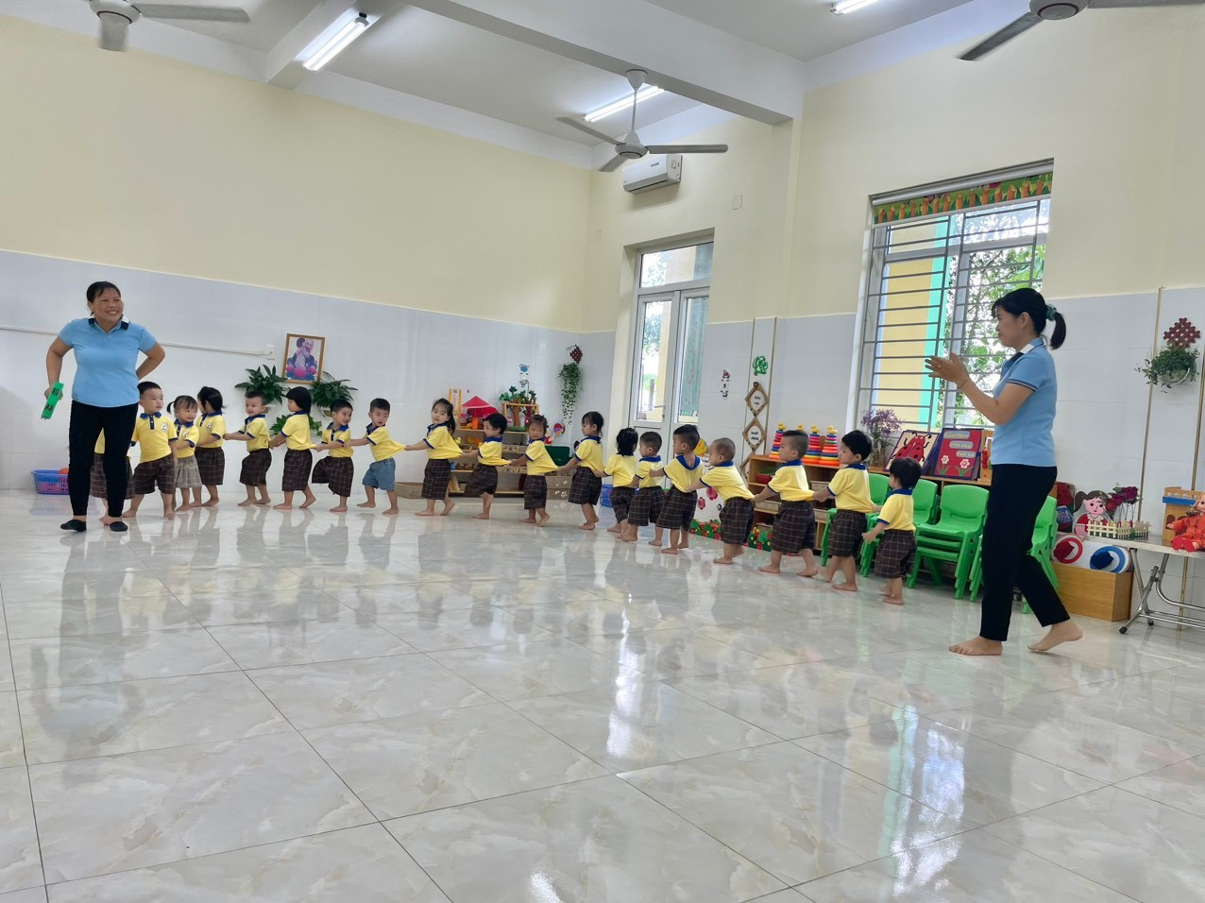
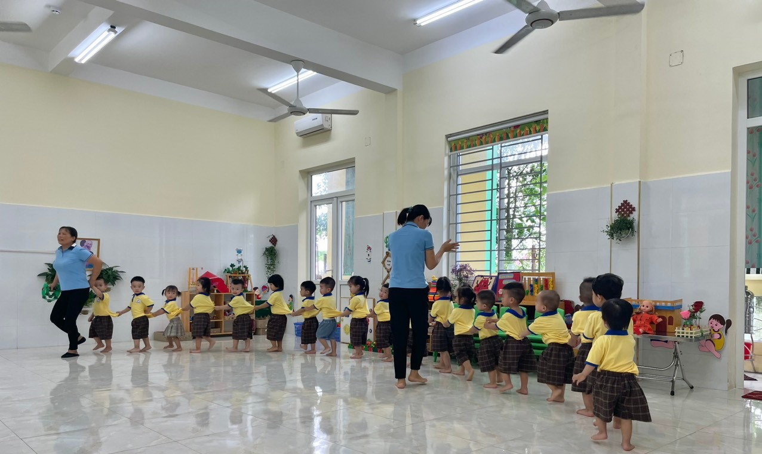
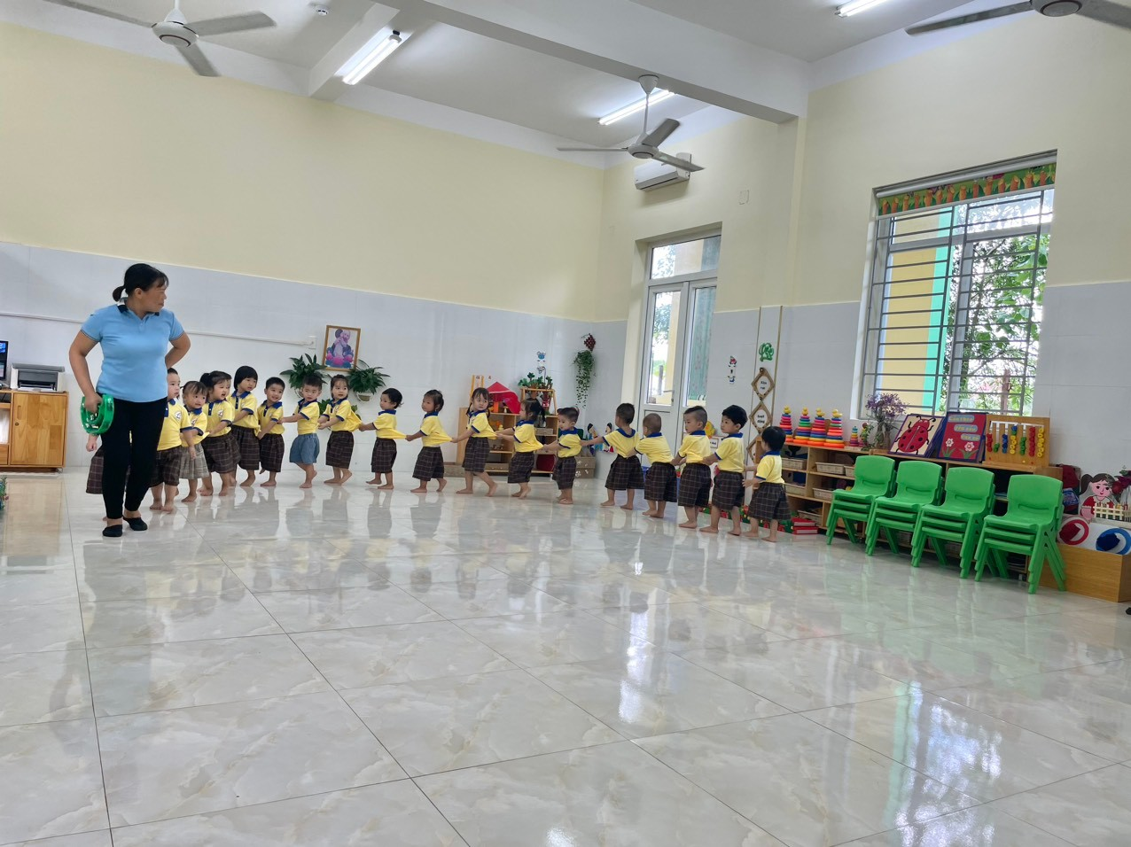

* Trọng động:
- Tập bài: Bài tập phát triển chung: Tập với bóng
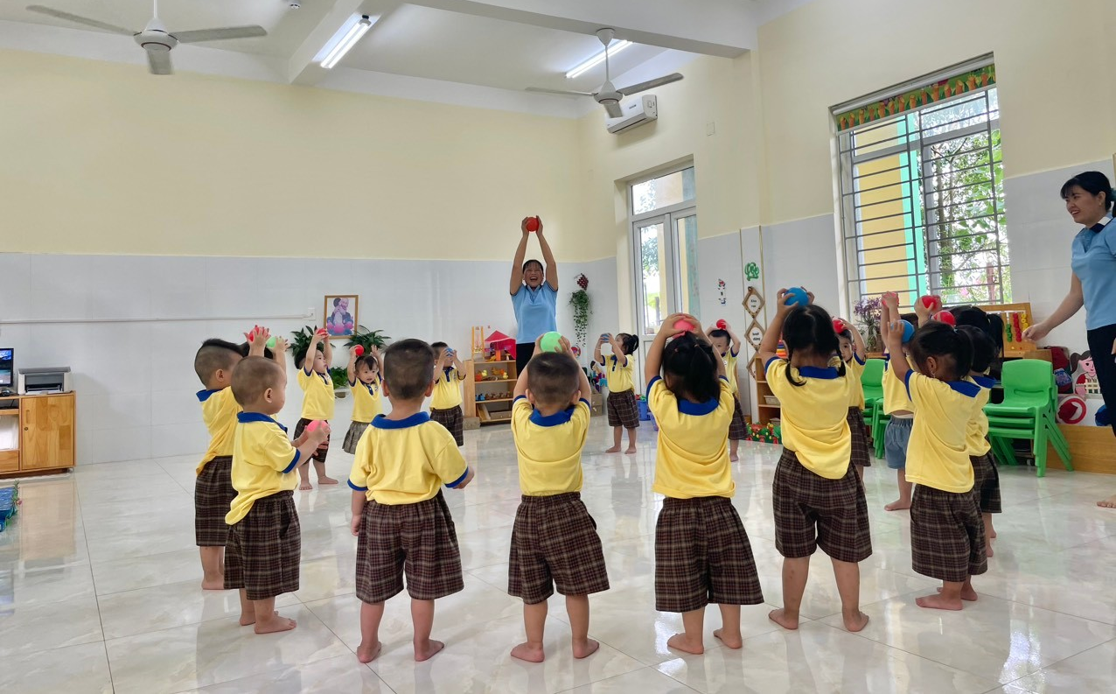
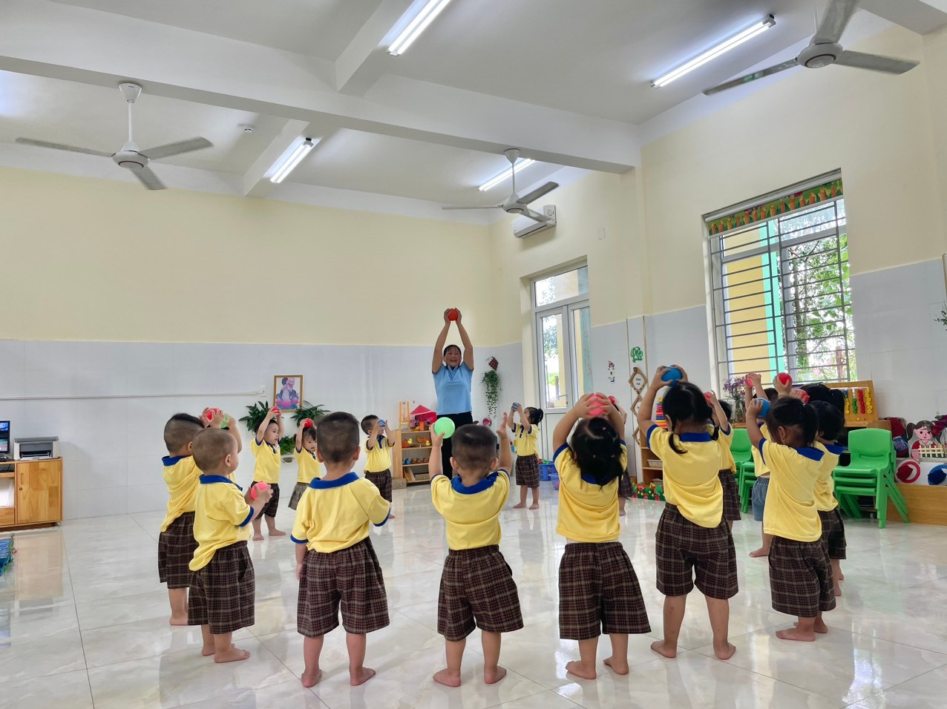

- Tập bài vận động cơ bản: Đi trong đường hẹp
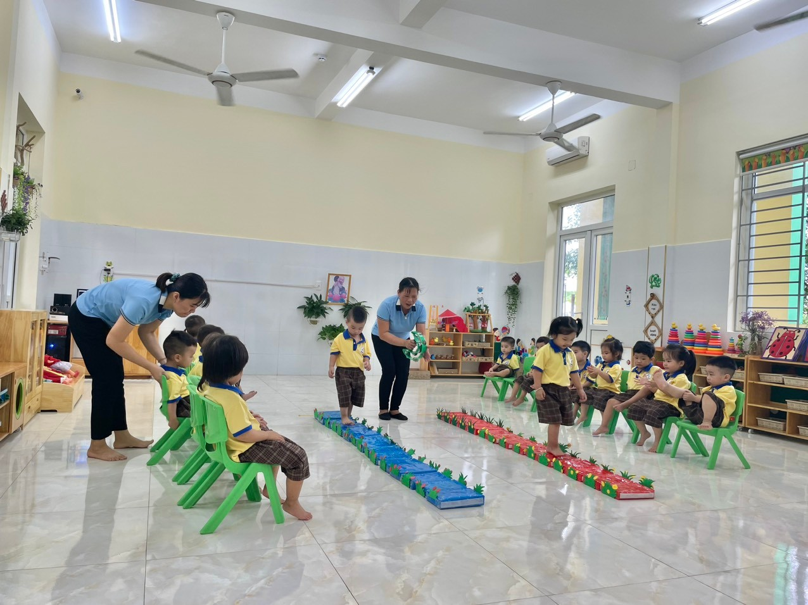
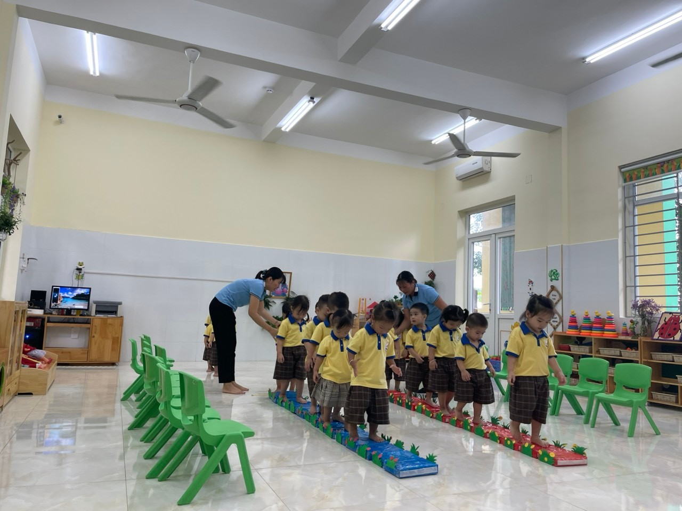

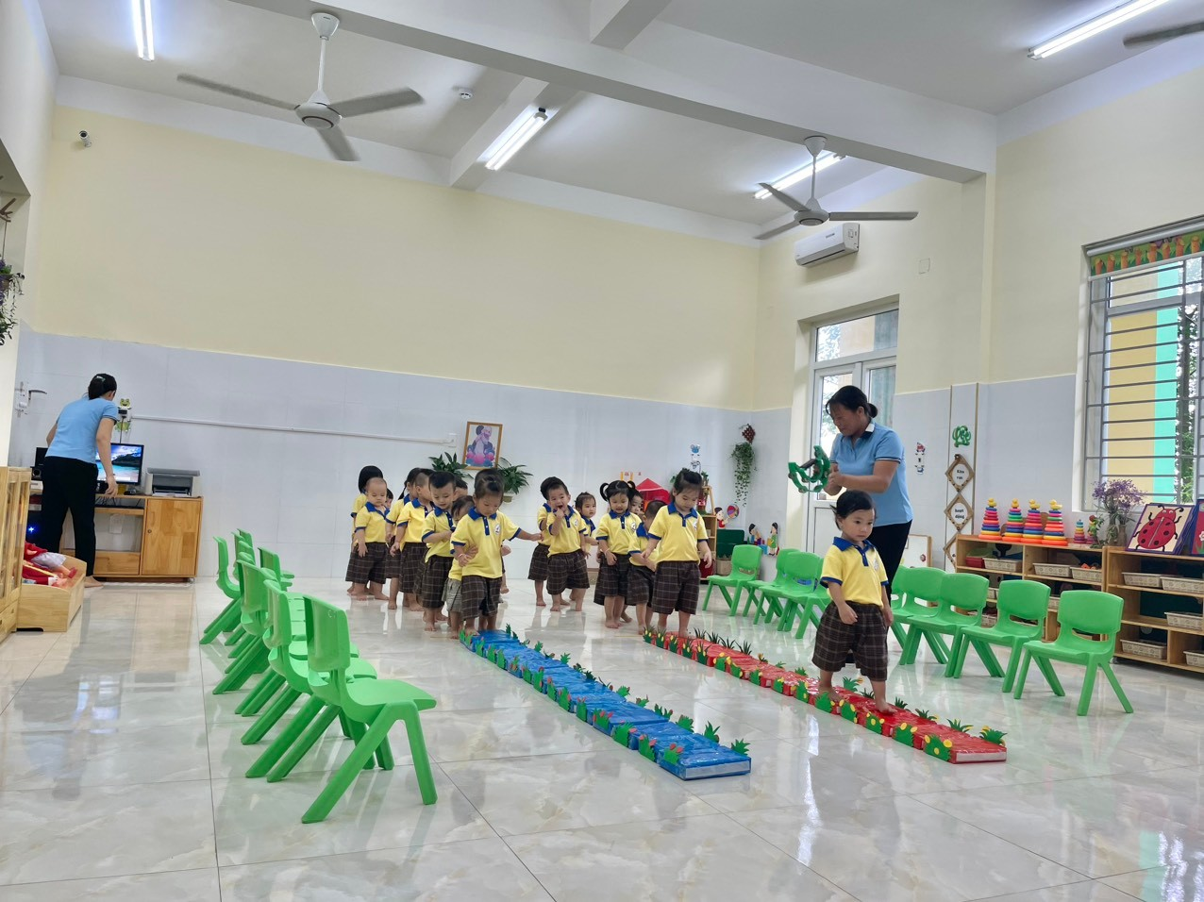

* Hồi tĩnh: Trẻ đi nhẹ nhàng trong phòng tập
